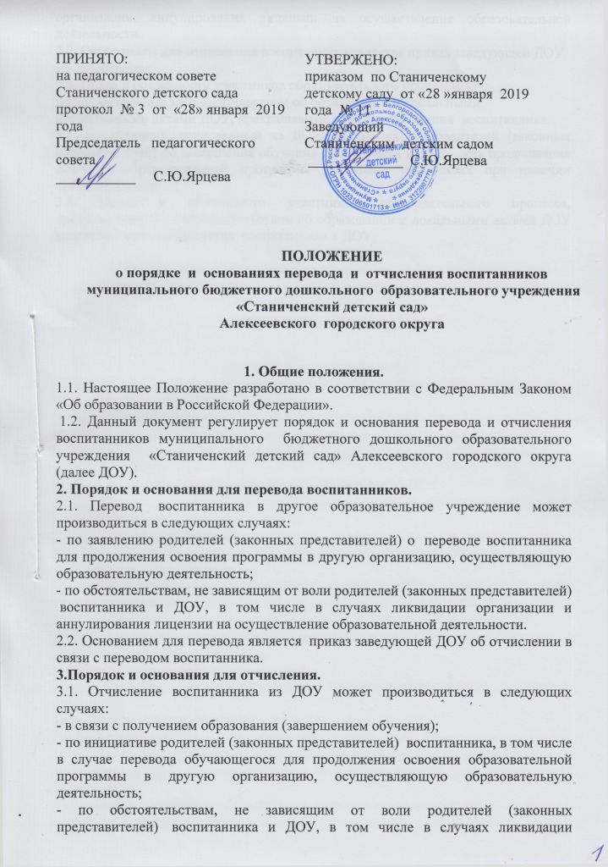

организации, аннулирования лицензии на осуществление образовательной деятельности.
3.2. Основанием для отчисления воспитанника является приказ заведующей ДОУ об отчислении.
3.3. Права и обязанности участников образовательного процесса, предусмотренные законодательством об образовании и локальными нормативными актами ДОУ, прекращаются от даты отчисления воспитанника.
3.4. Воспитанник, отчисленный из ДОУ по инициативе родителей (законных представителей) до завершения обучения принимается в ДОУ для продолжения освоения образовательной программы на общих основаниях при наличии свободных мест.
3.5. Права и обязанности участников образовательного процесса, предусмотренные, законодательством об образовании и локальными актами ДОУ возникают от даты принятия воспитанника в ДОУ.

